Открытое интегрированное занятие в подготовительной группе компенсируещей направленности *«****Путешествие в страну Знаний****».*

Интеграция образовательных областей: *«Физическое развитие»*; *«Социально - коммуникативное развитие»*; *«Познавательное развитие»*; *«Художественно - эстетическое развитие»*; *«Речевое развитие»*.

Тема: *«****Путешествие в страну Знаний****»*

Программное содержание:

Цель: Обобщение **знаний**, полученных в течение года.

Задачи:

Образовательные:

-продолжить работу по развитию речи;

-совершенствовать умение составлять предложения;

-закрепить счёт и порядок чисел;

-закрепить умение ориентироваться на листе бумаги в клетку;

Развивающие:

-развивать мелкую моторику пальцев рук;

-способствовать развитию внимания, внимательности;

-развивать смекалку, воображение;

-способствовать формированию мыслительных операций, развитию речи, умению аргументировать свои высказывания;

-развивать диалогическую речь, умение отвечать на вопросы;

-развивать логическое мышление.

Воспитательные:

-содействовать поддержанию интереса к **занятиям**;

-воспитывать усидчивость, умение слушать;

-воспитывать любознательность, желание **учиться**;

-формировать навыки выполнения поставленной задачи, умения оценивать результаты своей деятельности.

**Демонстрационный материал**: мольберт, письмо от Знайки, картинки с цветами,

Раздаточный материал: набор цифр до *«10»*, набор цветных карточек *(зеленая, красная)*; индивидуальные рабочие листы с заданиями; простые и цветные карандаши на каждого ребёнка, наклейки.

Методические приемы:

- Игровой *(сюрпризный момент)*;

- Словесный *(чтение письма, вопросы, логические задачи)* ;

- Наглядный *(****демонстрационный материал****)*

- Анализ **занятия**, поощрение.

Ход занятия

I этап.

Воспитатель: Ребята, сегодня к нам должен был прийти самый главный грамотей и умник из Цветочного города – Знайка. Но почему-то вместо него я обнаружила вот это письмо. Давайте посмотрим, что это за письмо. Ребята, это письмо от Знайки. Хотите знать, что в нём написано? Андрюша, прочти пожалуйста письмо.

Андрей: **«Дорогие ребята! Я улетел покорять космические просторы. Я знаю, что вы - будущие первоклассники, значит, многое умеете и знаете. Предлагаю вам отправиться в путешествие в Страну знаний. Если с заданиями справитесь, то в конце путешествия вас ждёт сюрприз в моем Саду! Удачи! Ваш друг Знайка».**

Воспитатель: Хотите попасть в **Страну знаний**? Но в этой **стране существуют правила**: не перебивать друг друга, отвечать полными ответами. Ответить хочешь — не шуми, а только руку подними!

II этап

Основная часть

А теперь готовы отправиться? Прежде, чем отправиться, скажем волшебные слова.

***Артикуляционная гимнастика (хором).***

Чу – чу – чу, в страну знаний полечу.

Им – им – им, мы на шариках хотим.

Ши – ши – ши, всем поможем от души.

Ой – ой – ой, затем вернёмся мы домой.

Воспроизведение **познания** через игры и выполнения заданий.

Первая наша остановка: «*Разминочная для ума*»

Я буду задавать вам вопросы, а вы отвечайте, как настоящие ученики, поднимайте руки.

-Итак, в какой стране мы живем?

-В каком городе?

-Кто президент нашей страны?

-Какой главный город нашей страны?

-Скажите, какой сейчас месяц?

-Какой день недели?

- Какое число?

-Сколько дней в неделе?

-Сколько рабочих?

-Сколько выходных?

-Как называются рабочие? Как выходные?

-Молодцы, ребята!

И вы получаете первый цветок «*Гвоздика»!* Давайте сложим его в наш мешочек.

Я приглашаю вас за столы. Присаживайтесь!

Итак,2) вторая остановка *«Отгадай-ка!»*

Ребята, у Знайки есть друг-поэт Цветик. Он очень любит сочинять стихи и загадки. Цветик загадал Знайке загадки. И нам с вами нужно ему помочь их отгадать.

1. Всех на свете он добрей, лечит маленьких зверей,

И однажды бегемота вытащил он из болота.

Он известен, знаменит, это доктор… (*«Айболит»* К. Чуковский)

2. Носик круглый пятачком - им в земле удобно рыться,

Хвостик маленький крючком, вместо туфелек - копытце.

Трое их - и до чего же братья дружные похожи,

Отгадайте без подсказки, кто герои этой сказки (*«Три поросенка»* С. Михалков)

3. Рыбка не простая чешуей сверкает,

Плавает, ныряет, желанья исполняет! (*«Сказка о золотой рыбке»* А. Пушкин)

4. У Аленушки – сестрицы унесли братишку птицы.

Высоко они летят, далеко они глядят (*«Гуси - лебеди"»* русская сказка)

5. Мышка дом себе нашла, мышка добрая была:

В доме том, в конце концов, стало множество жильцов. (*«Теремок»* русская сказка)

6. Бабушка внученьку очень любила,

Шапочку красную ей подарила.

Девочка в лес с пирожками пошла,

Что же случилось и кто же она? (*«Красная шапочка»* Ш. Перро)

Молодцы, ребята, справились с этим заданием. Вот вам второй цветок от Знайки.

Как он называется? *(Ромашка)*

Следующая остановка 2)*«Молчанка»*

Вам нужно подойти к стеллажу, взять набор цифр и встать в шеренгу. Я вам буду задавать вопросы, а ответ на вопросы вы мне будете показывать карточкой с цифрой. Самое главное условие - говорить в этом задании нельзя, можно только показывать карточку.

- Сколько пальцев на правой руке? - Сколько ножек у стола? - Сколько носов у двух собак? - Сколько ушей у двух мышей? - Сколько хвостов у двух котов?

Сейчас Варя и Андрей соберут у всех наборы цифр, а Семен и Анюта раздадут всем разноцветные карточки.

Задание: если вы на вопрос отвечаете *«Да»* - поднимаете зеленую карточку, а если *«Нет»* - красную. Готовы?

- Бывает у треугольника 4 стороны?

- Бывает у комнаты 4 стены?

- У машины 2 руля?

- У круга 3 угла?

- У человека 2 руки?

- У стола 3 ножки?

- На двух руках10 пальцев?

- Бывает у прямоугольника 4 угла?

- Бывают зимой март, апрель, май?

Все верно. Вы большие молодцы.

Вот вам третий цветок от Знайки. Этот цветок называется *(Роза)*

Воспитатель: Следующая остановка 3)*«Зарисовка!»*пройдёмте за столы (проверка осанки, на этой остановке нас ждут следующие задания:

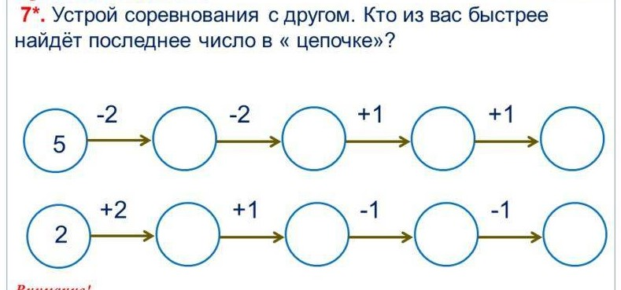

Ваши ответы правильные! Молодцы! Отодвинули листочки, и я вам даю второй листочек.

«*Соедини по точкам*»

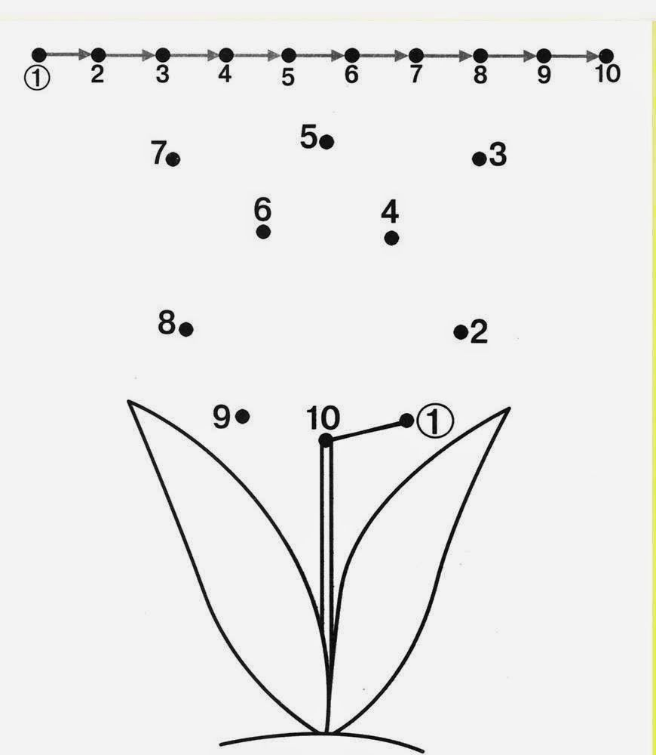

А сейчас оцените свою работу, если вы считаете, что все выполнили правильно, то возьмите себе наклейку из баночки с цифрой *«5»*, если вы считаете, что у вас были где-то ошибки, то возьмите наклейку в баночке с цифрой *«4»*

А вот и ещё один цветок вам за эти задания. А называется он *(Тюльпан)*

Сейчас отодвиньте листочки на край стола, и мы с вами немного расслабим наши пальчики при помощи пальчиковой гимнастики.

Этот пальчик самый большой, самый толстый, самый смешной!

Этот пальчик – указательный, он серьёзный и внимательный,

Этот пальчик средний – ни первый, ни последний,

Это пальчик безымянный, он не любит каши манной,

А вот этот вот – мизинчик, любит бегать в магазинчик!

И еще одно задание называется4) *«Исправь ошибку»*, я буду читать предложения, а вы внимательно послушаете и скажете, как нужно правильно его произнести. *(индивидуальные ответы)*

1. Червяк клевал скворца.

2. Песня пела соловья.

3. В цветке стояла ваза.

4. Грибы собирали детей в корзину.

5. Пушистая мышка поймала кошку.

6. На щеке есть лицо.

7. Из борща готовят овощи.

8. Плащ надевает Катю.

9. Роща поет в щегле.

10. Вещи ищут Вову.

11. Щетка тащит щенка.

12. Стул укатился под клубок.

Молодцы! Справились с непростым заданием!

**Получите ещё цветок**. А называется он. *(Колокольчик)*.

Ну а теперь я вас приглашаю выйти на игру и встать в круг, а игра будет на внимание и называется *«Ай да счет, игра и только»*. Я вам буду проговаривать задания и показывать карточку с цифрой, и вы должны столько раз выполнить это задание.

Столько раз в ладоши хлопнем *(5)*

Столько раз ногами топнем *(7)*

Мы подпрыгнем столько раз *(3)*

Мы наклонимся сейчас *(2)*

Мы присядем ровно столько *(1)*

Ай да счёт, игра и только!

Воспитатель: Пока мы играли, добрались с вами до последней остановки и называется она *«Сад Цветика»*.

Посчитаем, сколько у нас получилось цветов. А теперь я переверну цветочки другой стороной на мольберте, но все буквы перепутались. Какое же слово можно составить? (*дети составляют слово).* И у нас **получится слово***(дети читают)* «**ШКОЛА»**.

Ребята, Знайка вас приглашает в **школу** 1 сентября! Вы все молодцы! Давайте поаплодируем друг другу! (*хлопают)* А вот и сюрприз в коробочке (конфетки). Вы каждый получаете сюрприз и говорите, что вам больше всего понравилось на занятии сегодня? (*ответы детей и раздача презентов)*